# 序列图

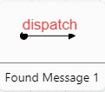 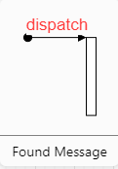

Dispath:路径

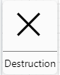 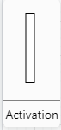

Destruction：破坏 Activation：激活

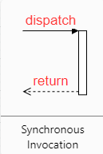

Synchronous Invocation：同步调用

# 参考

[在draw.io中创建UML序列图](https://www.drawzh.com/1485.html)

[绘制_drawio 时序图](https://blog.csdn.net/weixin_42349568/article/details/126057147)